**Министерство образования Московской области**

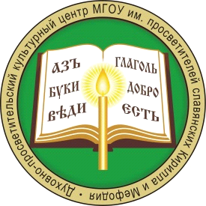

**Государственное образовательное учреждение**

**высшего образования Московской области**

**Московский государственный областной университет (МГОУ)**

***Духовно-просветительский культурный центр***

***имени просветителей славянских Кирилла и Мефодия***

**Олимпиада по**

**Духовному краеведению Подмосковья**

2019-2020 гг. 8-11 классы

ключи к заданиям муниципального Этапа

олимпиады по

Духовному краеведению Подмосковья

**Блок «Священное Писание»**

1. Таинство Православной Церкви, которое связано со словами Спасителя ученикам: «*Кому простите грехи, тому простится; на ком оставите, на том останутся» (Иоанн. 20, 22-23).*
2. Таинство Брака.
3. Таинство Крещения.
4. **Таинство Покаяния. (1 балл)**
5. Таинство Миропомазания.
6. Таинство Причащения.
7. Таинство Священства.
8. Таинство Елеосвящения.
9. Что в христианском понимании представляет собой Священное Писание?
10. Письменный сборник, в котором находятся источники, рассказывающие историю Древнего мира.
11. **Письменное свидетельство о полученном людьми Божественном Откровении и совершенном спасении мира. (1 балл)**
12. Книги, написанные святыми и мудрыми людьми, в которых они размышляют о духовной жизни и учат, как жить праведно.
13. Книга Библия, в которой Богом оставлено людям все, что им необходимо для спасения.
14. Укажите, какая из перечисленных ниже заповедей блаженства – первая.
15. Блаженны алчущие и жаждущие правды, ибо они насытятся.
16. Блаженны плачущие, ибо они утешатся.
17. Блаженны кроткие, ибо они наследуют землю.
18. **Блаженны нищие духом, ибо их есть Царство Небесное. (1 балл)**
19. Блаженны милостивые, ибо они помилованы будут.
20. Блаженны чистые сердцем, ибо они Бога узрят.
21. В какой книге Священного Писания говорится о конечных судьбах земного мира?
22. Деяния святых апостолов
23. **Откровение святого Иоанна Богослова. (1 балл)**
24. Псалтырь.
25. Книга Судей.
26. В Евангелии от Луки приводится описание встречи (сретения) Младенца Иисуса Христа в Иерусалимском храме праведным Симеоном:

*«Тогда был в Иерусалиме человек, именем Симеон. Он был муж праведный и благочестивый, чающий утешения Израилева; и Дух Святой был на нем. Ему было предсказано Духом Святым, что он не увидит смерти, доколе не увидит Христа Господня. И пришел он по вдохновению в храм. И, когда родители принесли Младенца Иисуса, чтобы совершить над Ним законный обряд, он взял Его на руки, благословил Бога и сказал:…» (Лк.2; 25-32)*

Какие слова произнес старец? Выбери правильный ответ.

1. «…и будет тебе радость и веселие, и многие о рождении его возрадуются, ибо он будет велик пред Господом; не будет пить вина и сикера, и Духа Святого исполнится еще от чрева матери своей; и многих из сынов Израилевых обратит к Господу Богу их; и предъидет пред Ним в духе и силе Илии, чтобы возвратить сердца отцов детям, и непокорливым образ мыслей праведников, дабы представить Господу народ приготовленный».
2. **«Ныне отпускаешь раба Твоего, Владыко, по слову Твоему, с миром, ибо видели очи мои спасение Твое, которое Ты уготовал пред лицом всех народов, свет к просвещению язычников и славу народа Твоего Израиля». (4 балла)**
3. «…благословен Господь Бог Израилев, что посетил народ Свой и сотворил избавление ему, и воздвиг рог спасения нам в дому Давида, отрока Своего, как возвестил устами бывших от века святых пророков Своих, что спасет нас от врагов наших и от руки всех ненавидящих нас …».
4. «…величит душа Моя Господа, и возрадовался дух Мой о Боге, Спасителе Моем, что призрел Он на смирение Рабы Своей, ибо отныне будут ублажать Меня все роды …».
5. Пронумеруйте нижеприведенные события Священной истории в правильной последовательности .

|  |  |
| --- | --- |
| **1.** | **Сотворение мира.** |
| **2.** | **Сотворение человека.** |
| **3.** | **Грехопадение.** |
| **4.** | **Авель и Каин.** |
| **5.** | **Дарование 10-ти заповедей.** |
| **6.** | **Рождество Христово.** |
| **7.** | **Заповеди блаженства.** |
| **8.** | **Распятие.** |
| **9.** | **Воскресение Христово.** |
| **10.** | **Вознесение.** |

**Итого: 10 баллов (по одному баллу за каждый правильный ответ)**

1. О чем говорится в христианском догмате о Святой Троице?
2. О христианской вере в Трех Богов: Отца, Сына и Святого Духа.
3. **О христианской вере в Единого Бога в Трех Лицах. (1 балл)**
4. О христианской вере в Единого Бога Отца, Который сотворил Бога Сына и Бога Святого Духа.

**Блок «Православные традиции жизни. нравственная культура»**

1. 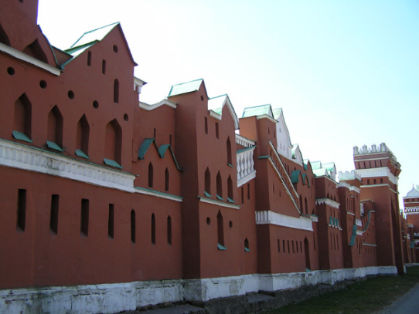Выберите из предложенного списка монастырь, оградой которому служит Палестинская (Иерусалимская) стена, иногда еще называемая «Панорама Святого града Иерусалима».
2. Воскресенский Ново-Иерусалимский монастырь.
3. **Николо-Угрешский монастырь.**
4. Иосифо-Волоцкий монастырь.

**Итого: 2 балла**

1. Выберите ответ. Кем был основан Спасо-Бородинский монастырь?
2. Святейшим патриархом Никоном.
3. **Маргаритой Михайловной Тучковой.**
4. Михаилом Илларионовичем Кутузовым.
5. Царем Александром I.

**Итого: 2 балла**

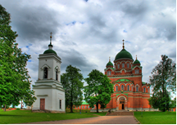

1. Господь Иисус Христос часто поучал народ притчами. Напишите название евангельской притчи, которая соответствует изображению.

**Ответ: Притча о доме, построенном на камне, и о доме, построенном на песке.**

**Итого: 2 балла.**

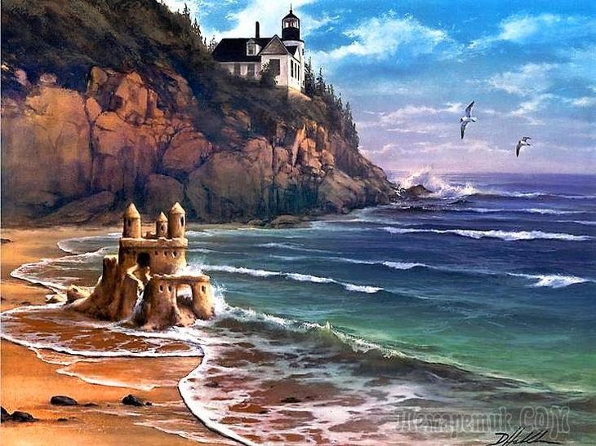

1. Прочитайте и объясните христианский смысл стихотворения, ответив на нижеприведенные вопросы:

НЕ ПОЗВОЛЯЙ ДУШЕ ЛЕНИТЬСЯ

(Отрывок)

Не позволяй душе лениться!

Чтоб в ступе воду не толочь,

Душа обязана трудиться

И день, и ночь, и день, и ночь!

Не разрешай ей спать в постели

При свете утренней звезды,

Держи лентяйку в черном теле

И не снимай с нее узды!

Коль дать ей вздумаешь поблажку,

Освобождая от работ,

Она последнюю рубашку

С тебя без жалости сорвет.

(Н. Заболоцкий)

а) Над чем должна трудиться душа человека?

**Ответ: трудиться над преодолением страстей; (1 балл)**

б) Что должен делать человек, чтобы научить свою душу трудиться?

**Ответ: развивать добродетели; (1 балл)**

в) Что препятствует этому?

**Ответ: первородный грех. (1 балл)**

**Итого: 3 балла.**

**Блок «Искусство»**

1. Прочтите стихотворение А.С. Хомякова и вставьте пропущенные слова:

***В эту ночь***

*В эту ночь земля была в волненье.*

*Блеск большой диковинной звезды*

*Ослепил вдруг горы и селенья,*

*Города, пустыни и сады.*

*И в челе большого каравана,*

*Устремивши взоры в небосклон,*

*Три* ***\_\_\_\_\_\_\_\_\_\_\_\_\_\_\_\_\_*** *в затейливых тюрбанах* ***(царя)***

*Ехали к Кому-то на поклон.*

*А в пещере, где всю ночь не гасли*

*Факелы, мигая и чадя, –*

*Там ягнята увидали в* ***\_\_\_\_\_\_\_\_\_\_\_\_\_\_\_\_******(яслях)***

*Спящее прекрасное* ***\_\_\_\_\_\_\_\_\_\_\_\_\_\_\_\_ .******(Дитя)***

*В эту ночь вся тварь была в волненье,*

*Пели птицы в полуночной мгле,*

*Возвещая всем* ***\_\_\_\_\_\_\_\_\_\_\_\_\_\_\_\_\_\_,*** ***(благоволенье)***

*Наступленье* ***\_\_\_\_\_\_\_\_\_\_\_\_\_\_*** *на земле.* ***(мира)***

*(А.С. Хомяков)*

**Итого: 5 баллов (по одному баллу за каждое правильно вставленное слово)**

1. Прочитайте стихотворение, посвященное святым, изображенным на иконе. В ответе укажите их имена.

Как в далёком городе Солуни,

На болгарских дальних берегах

Родились два брата неслучайно,

Подвиг их опишем мы в стихах.

Уготована им участь непростая:

В мир богатство речи принести.

Слово, несравненное, благое,

Как на пьедестале вознести!

Весь славянский мир ликует –

Счастье!

Праздник алфавита –

Торжество!

В жизни свет небесный излучают

Фразы: мир, согласие,

Добро!



**Ответ: \_Святые равноапостольные Кирилл и Мефодий**

**Итого: 2 балла за полный ответ, 1 балл за неполный ответ (без указания ликов святых)**

1. Для какого храма были написаны преподобным Андреем Рублевым иконы «Звенигородского чина»?
   1. Для собора в честь Успения Пресвятой Богородицы в г. Звенигороде.
   2. **Для собора в честь Рождества Пресвятой Богородицы Саввино-Сторожевского монастыря. (1 балл)**
   3. Для собора в честь Успения Пресвятой Богородицы Троице-Сергиевой Лавры.
2. Прочитайте отрывок, вставьте пропущенные слова и высказывания:

«В маленьком городке Вифлееме произошло величайшее событие – **Рождество Христово.** Детство Христос провел в городе **Назарете**. В водах реки **Иордан** святой пророк Иоанн Предтеча крестил Иисуса Христа. В Священном Писании рассказано, что во время крещения раскрылись Небеса, Святой Дух (с виду Он был, как голубь) сошел на Христа, и раздался голос Бога Отца: «**Сей есть Сын Мой Возлюбленный».** Так Бог впервые явил Себя людям в **Трех Лицах.** Поэтому праздник Крещения Господня называется также **Богоявление**».

**Итого: 6 баллов (За каждый правильный или близкий к правильному ответ - 1 балл)**

1. Прочитайте отрывок, вставьте пропущенные высказывания:

«В Сионской горнице на Тайной Вечере в последний раз Иисус учил апостолов: «*Заповедь новую даю я вам,* **да любите друг друга; как Я возлюбил вас**…», и установил в воспоминание о Себе **Таинство Причащения»**.

**Итого: 4 балла (по 2 балла за каждое правильное высказывание)**

1. Прочитайте стихотворение А. С. Пушкина «Птичка», выберите из предложенных вариантов ответа название праздника, который описывается в нем.

ПТИЧКА

В чужбине свято наблюдаю

Родной обычай старины:

На волю птичку выпускаю

При светлом празднике весны.

Я стал доступен утешенью;

За что на Бога мне роптать,

Когда хоть одному творенью

Я смог свободу даровать.

* 1. Сретение.
  2. **Благовещение. (1 балл)**
  3. Троица.
  4. Пасха.

1. Рассмотрите иллюстрации икон Божьей Матери. Выберите из списка и подпишите их названия.

|  |  |  |
| --- | --- | --- |
|  |  | икона 2 |
| *1. Боголюбская.* | 1. *Взыскание погибших.* | 1. *Неупиваемая чаша.* |
| **Троеручица** |  | **1252342340_2_FT0_vladimirskaya_1_** |
| 1. *Троеручица.* | 1. *Казанская.* | 1. *Владимирская.* |

**Названия икон:** *1. Боголюбская. 2. Взыскание погибших. 3. Неупиваемая чаша. 4. Троеручица. 5. Казанская. 6. Владимирская.*

**Итого: 6 баллов (по 1 баллу за каждый правильный ответ)**

**Блок** «**ВЕЛИКАЯ ПОБЕДА: НАСЛЕДИЕ И НАСЛЕДНИКИ. 75-ЛЕТИЮ ПОБЕДЫ В ВЕЛИКОЙ ОТЕЧЕСТВЕННОЙ ВОЙНЕ ПОСВЯЩАЕТСЯ**»

1. На фотографиях Вы видите Патриарха Московского и всея Руси. В миру он носил имя Сергей Михайлович Извеков. Факты его биографии приводятся в тексте.

**23 июля 1910 года – 03 мая 1990 года**

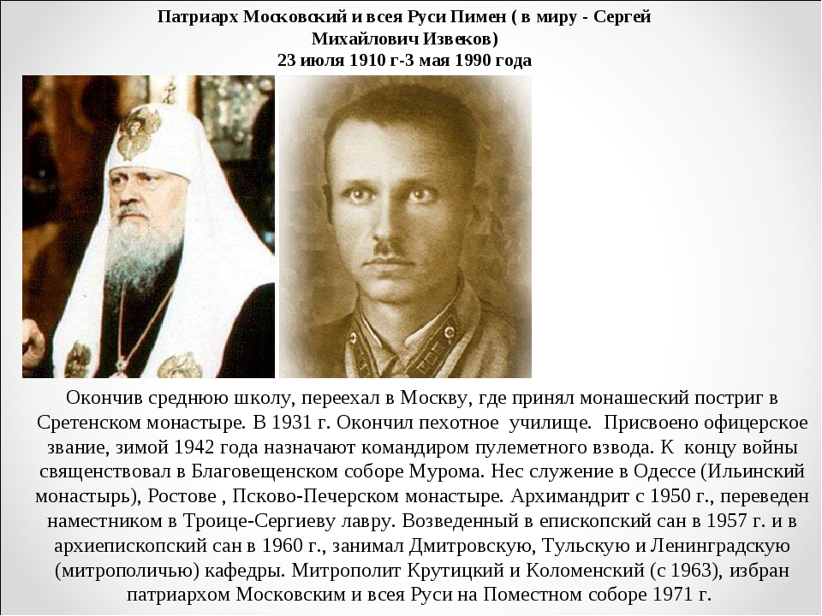

Окончив среднюю школу он переехал в Москву, где принял монашеский постриг в Сретенском монастыре. В 1931 г. окончил пехотное училище. Присвоено офицерское звание, зимой 1942 года его назначают командиром пулеметного взвода. К концу войны священствовал в Благовещенском соборе Мурома. Нес служение в Одессе (Ильинский монастырь), Ростове, Псково-Печерском монастыре. Архимандрит с 1950 г., в 1960 г. получил архиепископский сан. Занимал Дмитровскую, Тульскую и Ленинградскую (митрополичью) кафедры. Митрополит Крутицкий и Коломенский (с 1963 г.), избран патриархом Московским и всея Руси на Поместном соборе в 1971 году.

**Назовите имя Патриарха.**

**Ответ: Патриарх Московский и всея Руси Пимен. (3 балла)**

1. Рассмотрите представленные иконы и ознакомьтесь со списком событий Великой Отечественной войны.

а). Подпишите названия икон.

б). Какие события Великой Отечественной войны совпали с христианскими праздниками, изображенными на данных иконах?

**Ответ (б) оформите в виде таблицы, где цифры обозначают названия икон, а буквы - события Великой Отечественной войны.**

|  |  |  |
| --- | --- | --- |
| **\\172.20.50.100\обмен\Духовный Центр\Олимпиады\Олимпиады 2020\Олимпиада ДКП\К олимпиааде\all_saints.jpg** |  | **\\172.20.50.100\обмен\Духовный Центр\Олимпиады\Олимпиады 2020\Олимпиада ДКП\К олимпиааде\h-1469.jpg** |
| **(1 балл)**  **1.**  **Икона всех святых в земле Российской просиявших.** | **(1 балл)**  **2.**  **Икона Воскресение Христово** | **(1 балл)**  **3.**  **Икона Святой Троицы.** |

События Великой Отечественной войны:

**а). Гитлеровские войска напали на СССР 22 июня 1941 года;**

б). 6 декабря 1941 года фашистские войска отступили от Москвы.

в). 12 июля 1942 года образовался Сталинградский фронт.

г). 12 июля 1943 года произошло крупнейшее танковое сражение под Прохоровкой.

д). 4 ноября 1943 года советскими войсками был взят Киев.

**е).** **В 1945 году дата празднования Дня Победы в Великой Отечественной войне пришлась на день празднования Воскресения Христова по православному церковному календарю.**

**ж). Дата проведения парада Победы на Красной площади совпал с датой празднования дня Святой Троицы (Пятидесятницы) по православному церковному календарю.**

Ответ:

|  |  |  |  |
| --- | --- | --- | --- |
| Иконы | 1 | 2 | 3 |
| События ВОВ | **а** | **е** | **ж** |

**Итого: 6 баллов, (по 1 баллу за название иконы, по 1 баллу за совпадение)**

|  |  |
| --- | --- |
| № задания | количество баллов |
| 1 | 1 |
| 2 | 1 |
| 3 | 1 |
| 4 | 1 |
| 5 | 4 |
| 6 | 10 |
| 7 | 1 |
| 8 | 2 |
| 9 | 2 |
| 10 | 2 |
| 11 | 3 |
| 12 | 5 |
| 13 | 2 |
| 14 | 1 |
| 15 | 6 |
| 16 | 4 |
| 17 | 1 |
| 18 | 6 |
| 19 | 3 |
| 20 | 6 |

**Итого: 62 балла**